1-3. (산대특) AI 기반 생산 데이터 업무자동화 디지털전환 사무관리 (중장년특화)_지원
(1) 기본정보 (훈련계획서)
■ 신청훈련기관
훈련기관명 | 광주컴퓨터기술학원 | 훈련기관번호 | 202205000
대표자명 | 최은혁 | E-MAIL | itgwangju@naver.com
소재지 | 전남광주통합특별시 광산구 사암로340번길 31 부광빌딩 5층 | 전화번호 | 062-413-1600
훈련기관 유형 | 학원 | 팩스번호 | 062-443-1601
기관구분 | ○ 우수기관 ● 일반기관 ○ 신규기관 | 고용보험 가입 | ● 예 ○ 아니오
인증평가 | ● 3년인증 | 훈련유형 | ● 취·창업훈련
■ 담당자 정보
성명 | 정홍일 | 연락전화 | 062-413-1600
E-MAIL | loveil@hanmail.net | 휴대폰 | 010-6606-3019
■ 수신자 지정
수신처 | 광주 (광산구) | 과정관할 | 광주고용센터
■ 신청훈련사업
훈련과정명 |  | (산대특) AI 기반 생산 데이터 업무자동화 디지털전환 사무관리 (중장년특화)_지원
과정구분 | ● 단기과정 |  | 산업·직종 | 제조업 / 인공지능
주 훈련대상 | ● 실업자(취·창업) |  | 원격보조훈련 | ● 예 ○ 아니오
NCS 세분류 | 20010707 |  | 정원 / 연간목표 | 20명 / 40명
집체 훈련시간 | 120시간 |  | 훈련일수 | 40일 / 2개월
정부지원 기준훈련비 | 794,400원 (1인) |  | 신청훈련비 | 794,400원 (1인)
NCS 기준단가 | 6,620원 |  | 신청단가 / 비율 | 6,620원 / 100%
훈련비 130% 초과 세부산출내역: 해당 없음. 직접비(강사료·교재비·실습비·시설비·장비비·기타) 및 간접비(인건비·홍보비·운영지원비·기타) 별도 심사 신청 없음.

(2) 훈련과정신청서 / ■ 훈련과정 개요
훈련과정명 | (산대특) AI 기반 생산 데이터 업무자동화 디지털전환 사무관리 (중장년특화)_지원
훈련수요 적합성  (교육받을 기업체 등)  ※ 자체 수요조사 및 요구분석 결과의 과정 반영 | ① 조사 개요와 과정설계 방향  제조현장 경험이 있는 중장년이 생산관리자로 일할 때 필요한 자료 취합, 실적 확인, 품질·재고 점검과 보고업무를 훈련한다. 생산관리자가 업무 목적과 처리기준을 지시하면 AI 에이전트가 허용된 파일과 프로그램을 조작하여 집계표와 보고서 파일을 생성하고, 담당자가 검증·승인하는 방식이다.  자료 관리 및 AI 활용에 관한 기존 조사결과를 생산관리 사무의 자동화 과제로 연결하였다. 에이전트의 직접 조작 수요와 도구별 사용경험은 별도 확인할 항목이며, 기존 조사에서 이미 확인된 결과로 취급하지 않는다.  ② 훈련이 필요한 업무  - 여러 생산일보의 날짜·품목·수량을 통일하고 누락·중복을 확인하는 업무  - 계획 대비 실적과 불량률을 계산하고 이상항목을 정리하는 업무  - 확인된 수치를 보고 양식에 반영하고 파일명·저장위치를 관리하는 업무  - 새 자료가 추가되었을 때 같은 기준으로 다시 처리하고 변경내용을 설명하는 업무
  조사 구분 | 원문에 제시된 조사 범위
  기업체 | 광주지역 제조업체의 생산·품질 관리, 데이터 관리, 채용역량
  구직자 | 중장년 구직자·이전직 희망자의 현장경험, 디지털 역량, 교육 참여 수요

훈련수요 적합성  (교육받을 기업체 등) | ③ 제조업체 수요분석  생산계획·실적 및 품질자료 관리 요구를 중심으로 교육용 과제를 설계한다. 사무도구 활용 응답을 특정 제품이나 에이전트 도입 의향으로 확대 해석하지 않는다.  ④ 중장년 구직자 수요분석  큰 글씨의 화면 안내서, 짧은 작업지시 예제, 교사 시범과 반복실습을 제공한다. 학습자는 코드를 직접 개발하는 대신 업무기준을 설명하고 실행상태·결과파일·오류를 확인하는 역할을 익힌다.
  조사항목 | 비율 | 편성에 반영한 내용
  자동화·디지털 도구 일부 이상 활용 | 90.0% | 기존 업무자료를 활용하는 실습
  향후 제조데이터 관리 중요성 상승 | 85.0% | 관리기준과 결과검증
  중장년 관리지원 업무 활용 의향 | 75.0% | 현장경험의 생산관리 직무 연결
  생산계획·실적 관리 중요도 | 85.0% | 계획·실적 집계와 보고
  품질·불량 관리 중요도 | 80.0% | 불량률 계산과 예외 목록
  채용 시 업무용 자료 처리·관리 역량 | 75.0% | Excel 검산 및 파일 관리
  원문 조사항목 | 비율
  제조업 또는 생산현장 경험 보유 | 80.0%
  관리지원 업무 전환 의향 | 72.5%
  업무용 데이터 처리 역량 부족 | 75.0%
  생성형 AI 활용 역량 부족 | 70.0%
  AI 분석·보고서 작성 교육 필요 | 82.5%
  교육 참여 의향 | 77.5%

훈련수요 적합성  (교육받을 기업체 등) | ⑤ 산업체 의견과 교육 반영  위 의견의 요지는 기존 B권의 산업체 의견을 따른다. 에이전트 실행 교과는 해당 의견을 바탕으로 새로 설계한 교육내용이다. 특정 기업이 특정 에이전트 도입이나 채용을 확약한 것으로 기재하지 않는다.  ⑥ 요구분석 결과의 교과 반영  - 생산관리 업무 이해와 Excel 검산을 기초로 편성한다.  - 에이전트 사용환경과 접근권한, 작업지시서 작성법을 먼저 익힌다.  - 지시→파일 읽기→처리→산출물 저장→검증→재실행을 반복한다.  - 업무 완료 여부는 답변의 길이가 아니라 실제 파일과 실행기록으로 평가한다.  ⑦ 과정설계에 대한 의견  생산관리자는 생산현황의 의미와 판단기준을 정하고 보고의 책임을 진다. 에이전트는 그 기준에 따라 자료를 취합·계산하고 문서를 생성하는 실행수단으로 활용한다. 현장경험을 업무지시와 검증에 연결하는 것이 중장년 특화의 중심이다.
  산업체 전문가 | 기존 의견의 요지 | 과정 반영
  동성투자개발 한정식 | 제조업무 흐름과 자료 이해 | 생산관리 업무별 작업지시
  백두엔지니어링 한재옥 | 생산·불량·재고 기록 관리 | 원본 보존과 입력 검증
  훈이테크 한상훈 | 생산현황과 문제상황 파악 | 달성률·불량률 예외 보고
  유비바다 이광룡 | AI를 활용한 문서작성 | 보고서 파일 생성과 수정
  월드다가치 이대길 | AI 결과의 검증 | 원본 대조 및 승인 기록

훈련목표 | - 생산계획·실적·품질·불량·자재·재고 및 보고업무의 흐름을 이해하고 생산관리자가 확인해야 할 기준과 예외를 설명할 수 있다.  - Excel로 생산자료의 구조·단위·기간을 확인하고 생산달성률, 불량률, 재고잔량을 독립적으로 계산하여 AI 결과를 검증할 수 있다.  - 생산계획 대비 실적, 공정별 생산량, 불량률, 비가동시간 등의 데이터를 분석하여 목표 미달 공정과 품질 문제의 원인을 파악하고, 생산성 및 품질 향상을 위한 개선방안을 수립할 수 있다.  - AI 에이전트가 승인된 폴더와 응용프로그램을 이용해 자료 취합·집계·차트 작성 및 Word 보고서 생성을 수행하도록 운영하고 실제 결과파일을 확인할 수 있다.  - 오류·누락·근거 없는 해석을 찾아 수정 지시하고 재실행 결과를 승인하며, 생산관리 사무의 반복업무를 개선할 수 있다.
훈련대상 | 제조업 생산관리·생산관리 지원·제조업 사무관리 직무로 취업·이직하려는 중장년 구직자. 현장경험을 활용하되 프로그래밍 경력을 요구하지 않는다.
법정직무교육 해당 여부 | ○ 예 ● 아니오
자격증 취득과정 해당 여부 | ○ 예 ● 아니오
관련자격종목명 | AI-POT(AI 프롬프트 활용능력) 1급 — 참고 자격이며 시험 대비 과정 아님
훈련대상자 요건 | 선행학습: 해당 없음 / 직무경력: 해당 없음 / 자격종목: 해당 없음
훈련수준 | 5수준 — 원문 기재값, 최종 교과와의 적합성 확인

지원대상산업·직종 및  해당분야 교육의 필요성 | 지원대상은 제조업의 생산관리 관련 사무직무이며, AI 활용 사무와 생산자료 관리·분석을 직무 수행수단으로 편성한다. 신청 직종은 기존 인공지능 분류를 기준으로 하되, 최종 세분류는 변경 교과와 대조하여 확인한다.  - 생산관리자가 여러 파일을 다시 입력하고 주간보고를 작성하는 반복업무를 줄일 필요가 있다.  - 현장경험이 있는 중장년이 작업상황을 설명하고 이상수치를 판단하는 강점을 활용한다.  - AI 에이전트가 수행할 업무와 사람이 승인할 업무를 구분하는 교육이 필요하다.  - 수량·기간·단위가 틀린 보고서는 업무판단을 왜곡하므로 검산과 원본 추적을 함께 훈련한다.
훈련유형 기술 | <유형2> 중장년 취·창업 특화훈련 / 단기과정 / 집체 120시간. 생산관리·생산관리 지원 및 제조업 사무관리 직무 취업을 목표로 한다.

훈련내용 | 전체 교육 흐름  생산관리 업무 이해 → Excel 자료 확인·검산 → 에이전트 환경·작업지시 → 자료 취합·분석 실행 → 보고서 파일 생성·저장 → 검증·수정·재실행 → 종합실무  핵심 에이전트 실행 교과와 종합실무는 72시간이다. 일반적인 질문·답변 및 복사·붙여넣기는 도입 시 비교 실습으로만 사용하며, 실제 파일 처리와 결과물 저장을 필수 수행으로 평가한다.
  교과목 | 시간 | 주요 결과물
  생산관리 업무와 디지털 사무 이해 | 9 | 업무흐름도 / 자동화 대상업무 목록
  Excel 생산자료 관리와 검산 | 18 | 표준 생산자료 / 지표 검산표
  AI 에이전트 운영환경과 작업지시 | 15 | 실습환경 점검표 / 작업지시서 / 파일 생성 실행기록
  AI 에이전트 생산자료 취합과 분석 실행 | 30 | 통합 생산자료.xlsx / 생산현황.xlsx / 예외목록 / 실행·검증 기록
  AI 에이전트 보고서 작성과 사무자동화 | 24 | 주간생산보고서.docx / 품질현황보고서.docx / 반복업무 지시서 / 최종 승인 기록
  생산관리 업무자동화 종합실무 | 18 | 최종 Excel·Word 파일 묶음 / 업무개선 전후 비교표 / 직무 포트폴리오
  산업체 현장특강 | 3 | 현장 업무·채용 요구 정리
  취업특강 | 3 | 직무지원서·면접 답변
  합계 | 120 | 40일 × 3시간

훈련내용 | 1. 생산관리 업무와 디지털 사무 이해 (9시간)  평가와 중장년 학습지원  교사 시범 후 같은 자료로 따라하기, 다른 자료로 재수행, 오류 수정 순으로 운영한다. 제출파일의 열림 여부와 내용·수치를 확인하고 작업 목적과 결과를 본인이 설명하도록 한다.
  구분 | 세부내용
  직무연계 | 생산관리·생산관리 지원·제조업 사무관리
  교과목표 | 생산관리자의 업무와 자동화 대상업무를 구분한다.
  주요 훈련내용 | 생산계획·작업지시·실적·품질·재고·보고 흐름  생산관리자의 업무책임과 확인기준  대화형 AI와 도구 실행형 에이전트의 차이
  실무활동 | 생산관리자의 역할 / 생산계획과 작업지시 / 일일 생산보고 흐름  생산실적·불량 기록 / 자재·재고 기록 / 부서별 자료와 책임  반복업무 찾기 / 대화형 AI와 실행형 AI 비교 / 자동화 범위와 승인점
  결과물 | 업무흐름도  자동화 대상업무 목록
  특화포인트 | 생산관리자가 업무기준을 지시하고 원본과 산출물을 확인한다. 에이전트의 완료 답변만으로 성공을 판정하지 않는다.

훈련내용 | 2. Excel 생산자료 관리와 검산 (18시간)  평가와 중장년 학습지원  교사 시범 후 같은 자료로 따라하기, 다른 자료로 재수행, 오류 수정 순으로 운영한다. 제출파일의 열림 여부와 내용·수치를 확인하고 작업 목적과 결과를 본인이 설명하도록 한다.
  구분 | 세부내용
  직무연계 | 생산관리·생산관리 지원·제조업 사무관리
  교과목표 | 생산자료의 구조를 이해하고 AI 처리결과를 Excel로 대조한다.
  주요 훈련내용 | 표·정렬·필터와 날짜·품목·수량 형식  누락·중복·단위 오류와 원본 보존  SUMIF·COUNTIF·조회함수와 피벗 집계  달성률·불량률·재고잔량의 검산
  실무활동 | Excel 표와 열 구조 / 날짜·수량·단위 / 원본과 작업본 분리  생산계획·실적 입력 / 정렬·필터 / 품목코드 확인  SUMIF·COUNTIF / 기준정보 조회 / 입력오류 확인  달성률 계산 / 불량률 계산 / 분모 0과 결측 처리  기초·입고·출고·기말재고 / 재고잔량 검산 / 부족·과잉 항목 확인  피벗 집계와 차트 / 원본 합계 대조 / Excel 결과 검증평가
  결과물 | 표준 생산자료  지표 검산표
  특화포인트 | 생산관리자가 업무기준을 지시하고 원본과 산출물을 확인한다. 에이전트의 완료 답변만으로 성공을 판정하지 않는다.

훈련내용 | 3. AI 에이전트 운영환경과 작업지시 (15시간)  평가와 중장년 학습지원  교사 시범 후 같은 자료로 따라하기, 다른 자료로 재수행, 오류 수정 순으로 운영한다. 제출파일의 열림 여부와 내용·수치를 확인하고 작업 목적과 결과를 본인이 설명하도록 한다.
  구분 | 세부내용
  직무연계 | 생산관리·생산관리 지원·제조업 사무관리
  교과목표 | 허용된 환경에서 에이전트를 실행하고 구체적인 작업지시서를 작성한다.
  주요 훈련내용 | Claude Cowork 등 도구 실행형 환경의 계정·권한 확인  교육용 폴더·백업·결과물 저장위치 지정  목표·입력·기준·산출물·완료조건 작성  파일 접근과 화면 조작 승인, 실행 중단·재개
  실무활동 | 에이전트 계정·사용량 확인 / 실습 폴더와 백업 / 파일 접근권한 제한  목표와 입력자료 명시 / 계산기준과 예외조건 / 결과 형식과 완료조건  작업계획 확인·승인 / 파일 열기·목록 확인 실행 / 결과파일 생성·저장  앱 접근 승인 / 화면 클릭·입력·저장 실습 / 중단과 사람 인계  자료 속 악성 지시 구분 / 권한·경로 오류 재지시 / 환경·지시서 평가
  결과물 | 실습환경 점검표  작업지시서  파일 생성 실행기록
  특화포인트 | 생산관리자가 업무기준을 지시하고 원본과 산출물을 확인한다. 에이전트의 완료 답변만으로 성공을 판정하지 않는다.

훈련내용 | 4. AI 에이전트 생산자료 취합과 분석 실행 (30시간)  평가와 중장년 학습지원  교사 시범 후 같은 자료로 따라하기, 다른 자료로 재수행, 오류 수정 순으로 운영한다. 제출파일의 열림 여부와 내용·수치를 확인하고 작업 목적과 결과를 본인이 설명하도록 한다.
  구분 | 세부내용
  직무연계 | 생산관리·생산관리 지원·제조업 사무관리
  교과목표 | 여러 생산자료를 에이전트로 처리하여 검증 가능한 집계표와 현황자료를 만든다.
  주요 훈련내용 | 교육용 생산일보 파일 목록 작성과 일괄 읽기  열 이름·날짜·품목·단위 통일 및 누락·중복 분리  계획·실적·품질·재고 집계와 원본 추적  Excel 산출물·차트 생성, 처리로그와 오류 재실행
  실무활동 | 복수 생산일보 작업지시 / 파일 목록 읽기 실행 / 처리대상과 제외대상 확인  열 이름 통일 지시 / 날짜·숫자 형식 변환 / 변환 전후 건수 대조  품목·공정 코드 정리 / 중복 행 탐지 / 삭제 없이 별도 분리  누락·비정상 수량 탐지 / 예외목록 파일 생성 / 보정 승인과 재실행  계획·실적 파일 연결 / 달성률 자동계산 / Excel 검산과 대조  품질·불량 자료 취합 / 불량률·유형별 집계 / 모수·합계 검증  재고자료 연결 / 잔량·부족 항목 집계 / 입출고 대조  주간 생산현황 생성 / 품목·공정별 차트 생성 / 차트 원자료 검증  파일 추가 후 재실행 / 중복 집계 방지 / 버전·변경내역 저장  새 자료 독립 실행 / 오류 재지시와 수정 / 산출물·로그 평가
  결과물 | 통합 생산자료.xlsx  생산현황.xlsx  예외목록  실행·검증 기록
  특화포인트 | 생산관리자가 업무기준을 지시하고 원본과 산출물을 확인한다. 에이전트의 완료 답변만으로 성공을 판정하지 않는다.

훈련내용 | 5. AI 에이전트 보고서 작성과 사무자동화 (24시간)  평가와 중장년 학습지원  교사 시범 후 같은 자료로 따라하기, 다른 자료로 재수행, 오류 수정 순으로 운영한다. 제출파일의 열림 여부와 내용·수치를 확인하고 작업 목적과 결과를 본인이 설명하도록 한다.
  구분 | 세부내용
  직무연계 | 생산관리·생산관리 지원·제조업 사무관리
  교과목표 | 검증한 생산수치를 보고 양식에 반영하고 문서파일을 자동 생성·관리한다.
  주요 훈련내용 | Word 보고 양식의 표·요약·예외·조치사항 지정  생산실적·품질·재고 수치와 출처를 문서에 반영  교육용 앱 화면 조작, 파일 열기·입력·저장  완성 보고서 확인·수정·재생성 및 재사용 지시서
  실무활동 | 보고 대상과 양식 / 확정 수치와 근거 지정 / Word 파일 생성 지시  실적표·차트 문서 삽입 / 목표 대비 현황 요약 / 수치·기간 교차 검증  품질 이상항목 보고 / 원인 후보와 사실 구분 / 조치 제안 검토  재고 부족 보고 / 생산회의 자료 생성 / 회의록·후속과제 정리  허용 앱 화면 확인 / 문서 열기·입력 실행 / 다른 이름 저장·결과 확인  실행 실패 관찰 / 권한·화면 변화 대응 / 중단·복구 후 재실행  주간 업무 지시서 재사용 / 새 자료로 보고서 갱신 / 발송 전 승인과 보관  문서 서식·누락 점검 / Word 결과파일 열기 검증 / 보고 자동화 평가
  결과물 | 주간생산보고서.docx  품질현황보고서.docx  반복업무 지시서  최종 승인 기록
  특화포인트 | 생산관리자가 업무기준을 지시하고 원본과 산출물을 확인한다. 에이전트의 완료 답변만으로 성공을 판정하지 않는다.

훈련내용 | 6. 생산관리 업무자동화 종합실무 (18시간)  평가와 중장년 학습지원  교사 시범 후 같은 자료로 따라하기, 다른 자료로 재수행, 오류 수정 순으로 운영한다. 제출파일의 열림 여부와 내용·수치를 확인하고 작업 목적과 결과를 본인이 설명하도록 한다.
  구분 | 세부내용
  직무연계 | 생산관리·생산관리 지원·제조업 사무관리
  교과목표 | 생산관리자의 지시부터 실제 결과파일의 검증·승인까지 독립적으로 수행한다.
  주요 훈련내용 | 가상 제조기업의 주간 생산관리 업무  자료 확인·작업지시·에이전트 실행·오류 수정  집계파일·보고서·실행로그의 일치 검증  수동 처리 대비 시간과 정확도 비교
  실무활동 | 기업 시나리오·요구사항 / 수동 기준작업 시간 측정 / 작업지시서 작성  자료 취합 실행 / 입력 예외 분리 / 정리 결과 검산  생산·품질·재고 집계 / 차트·현황표 생성 / 원본 추적 점검  보고서 파일 생성 / 앱 조작 실행기록 / 오류 수정과 재생성  새 주간자료로 재실행 / 처리시간·정확도 비교 / 승인·보관 기록  결과물 발표 / 개별 수행 확인 / 포트폴리오와 개선계획
  결과물 | 최종 Excel·Word 파일 묶음  업무개선 전후 비교표  직무 포트폴리오
  특화포인트 | 생산관리자가 업무기준을 지시하고 원본과 산출물을 확인한다. 에이전트의 완료 답변만으로 성공을 판정하지 않는다.

우리기관의 기존과정과  중복여부 | 기존 「AI기반 제조공장을 위한 데이터분석_지원」 과정은 제조업 재직자를 대상으로  Python, 머신러닝 및 AI 모델을 활용하여 생산량과 품질을 예측하고 공정을 분석하는  데이터분석 중심의 고용유지훈련이다.  신청과정은 제조업 생산관리 및 관리지원 직무로 취업·이직하려는 중장년 구직자를  대상으로 한다. 생산관리자가 확인해야 하는 생산계획, 생산실적, 불량, 작업시간,  자재·재고 및 납기자료를 관리하고, AI 에이전트를 활용하여 반복적인 자료 취합,  생산현황 분석 및 보고서 작성업무를 수행할 수 있는 실무자를 양성한다.  신청과정에는 Python 프로그래밍, 머신러닝 모델 학습 및 생산량·품질 예측을  편성하지 않는다. 훈련생은 생산관리자의 역할로 분석대상, 계산기준, 문제판정 기준,  결과물 형식과 저장위치를 정하여 AI 에이전트에 작업을 지시한다.  AI 에이전트는 지정된 생산자료 파일을 직접 열어 날짜, 품목 및 생산라인을 기준으로  자료를 취합하고 생산달성률, 불량률 및 재고잔량을 계산한다. 계산결과를 바탕으로  목표 생산량을 달성하지 못한 생산라인, 불량이 증가한 제품, 재고가 부족한 품목을  찾고 작업시간 및 정지기록과 비교하여 문제 원인 후보와 근거자료를 정리한다.  AI 에이전트는 분석결과를 Excel 생산현황표와 차트로 만들고, 확정된 수치와  문제사항을 반영한 Word 생산관리 보고서를 실제 파일로 생성하여 지정된 폴더에  저장한다. 훈련생은 AI가 생성한 결과를 원본자료와 대조하여 누락, 계산오류 및  근거가 부족한 해석을 찾아 수정하고, 새로운 생산자료로 같은 업무를 다시 실행한다.  훈련 결과물로 표준 생산자료, 생산현황 분석표, 미달성 생산라인 목록,  불량·재고 문제 분석표, 생산현황 차트, 주간 생산관리 보고서 및 실행·검증기록을  완성한다. 결과물은 생산관리, 생산관리 지원, 품질관리 지원 및 제조업 사무관리  직무에 필요한 업무수행 능력을 제시하는 취업자료로 활용한다.  기존에도 생성형 AI 문서작성과 대시보드가 포함되어 있으므로 문서작성 자체를 신규성의 근거로 삼지 않는다. 신규 교과는 작업지시, 실제 도구 실행, 결과 저장, 예외 복구와 반복 수행을 필수로 편성한다.
  구분 | 기존 과정 | 신청 과정
  훈련대상 | 제조업 재직자 | 제조업 취업·이직 희망 중장년
  훈련목표 | 생산량·품질 예측 | 생산관리 업무자동화
  주요 기술 | Python·머신러닝 | Excel·AI 에이전트
  AI 활용 | 예측 및 생성형 문서작성 포함 | 파일·앱을 조작하는 에이전트 운영
  차별성 | 제조데이터 분석가 양성 | AI를 활용하는 생산관리 실무자 양성

기존 통합심사 승인과정  (공급)과 차별성 | - 일반 사무기능을 개별 학습하는 구성이 아니라 생산관리자의 주간업무를 하나의 처리과제로 연결한다.  - Excel은 자료의 의미와 계산기준을 확인하는 기반으로 사용하고, AI 에이전트가 실제 파일 취합·집계·보고서 생성을 수행한다.  - 지시만 입력하고 답변을 제출하는 방식이 아니라 저장된 파일·실행기록·원본 대조표를 함께 제출한다.  - 화면 조작 권한, 중단·복구, 재실행, 원본 보존을 업무 수행 역량에 포함한다.  - 제조현장 경력을 가진 중장년이 생산관리 판단기준을 설명하고 결과를 검증하는 역할을 맡는다.  비교할 승인과정의 과정명·기관·승인번호·교과·시간을 확인하여 위 항목과 대조한다. 동일 과정이 공급되지 않는다는 단정이나 도구만 다른 과정이라는 설명은 사용하지 않는다.
기타  신청한 훈련과정의 강점 등 | 생산관리 업무지시서, 실제 Excel·Word 산출물, 오류수정 기록을 함께 확보한다. 같은 자료의 수동·에이전트 처리시간과 정확도를 비교하되 일정한 시간 절감률을 사전에 보장하지 않는다.
훈련기관과 훈련과정의  직종 부합성 | 기존 정보기술·인공지능 분야 교강사와 PC 실습시설을 활용한다. 에이전트 교과 담당자는 개강 전에 표준과제를 직접 실행하여 권한 설정, 파일 생성, 화면 조작, 오류 복구를 시연하고 점검기록을 남긴다.

훈련생 모집 및 홍보계획 | 1. 모집·홍보와 선발  - 중장년 구직자 중 생산관리·생산관리 지원·제조업 사무관리 취업 희망자를 모집한다.  - 기업·유관기관에는 업무지시로 완성한 집계표와 보고서 예시를 안내하고 채용직무 수요를 확인한다.  - 홈페이지·고용24·지역기관 안내와 방문·전화상담을 병행한다.  - 상담에서 제조현장 경력, 파일 열기·저장 등 기초 활용수준, 출석 가능 여부와 취업목표를 확인한다.  - 프로그래밍 개발과정이 아님을 안내하고 AI 사용의 책임·검증·권한관리도 설명한다.  2. 초기 적응과 중도이탈 방지  - 개강 초기에 PC·계정·실습자료 사용을 개별 확인한다.  - 단계별 화면 안내와 큰 글씨의 작업지시 예제를 제공한다.  - 결석·지각·미제출 사유를 확인하고 보충과제와 상담을 제공한다.  - 교과 종료 시 난이도·진도·실습시간 의견을 수렴한다.  3. 취업연계  - 현장경력을 생산관리 업무와 연결한 경력기술서를 작성한다.  - 포트폴리오에 업무지시서, 결과파일, 검증표, 오류수정 사례를 포함한다.  - 생산관리·품질관리 지원·자재재고 사무직 채용정보를 제공하고 지원·면접 결과를 후속상담한다.

훈련과정 운영방안 계획 | 1. 실제 실행을 중심으로 한 수업  가상 제조기업의 생산·품질·재고 자료를 모든 교과에서 이어서 사용한다. 에이전트는 허용 폴더의 작업본만 다루며, 원본은 별도 보존한다. 학습자는 처리계획을 승인하고 결과물을 직접 열어 확인한다.  2. 실습환경과 실행범위  기준 도구는 Claude Cowork의 파일 처리 및 컴퓨터 사용 기능으로 편성한다. 컴퓨터 사용은 유료 플랜의 베타 기능이므로 개강 전에 계정별 지원 여부, Windows 환경, 앱 접근권한과 동시 실습 사용량을 시험한다. 파일 처리뿐 아니라 교육용 앱에서 열기·입력·저장을 실행하는 실습을 포함한다.  필요한 환경을 확보하지 못한 상태에서 화면 조작 실습을 복사·붙여넣기 수업으로 대체하지 않는다. 동일한 실행·검증 요건을 충족하는 대체 도구와 실습환경을 확보하고 변경사항을 확인한 후 운영한다.  3. 정보보호와 승인  - 가상·비식별 자료만 사용하고 실제 업체자료는 별도 이용허락과 보안검토 없이 입력하지 않는다.  - 로그인·인증은 사람이 수행하고 계정을 공동 사용하지 않는다.  - 자료 속 외부 지시는 업무지시로 따르지 않도록 지도한다.  - 원본 삭제·덮어쓰기·외부발송·결제·실제 생산설비 조작은 실습 범위에서 제외한다.  - 실패하면 중단하고 경로·권한·입력자료를 점검한 뒤 작업본으로 재실행한다.  4. 원격보조훈련  원문 편성 여부를 유지하며 복습자료와 보충과제 제공에 활용한다. 집체 120시간에 원격보조 시간을 중복 산입하지 않고 운영방식·출결관리는 최종 확인한다.

훈련생 관리 및 사후관리 | - 교과별 제출파일, 실행기록, 오류와 피드백을 개인별로 관리한다.  - 학습부진자는 파일 구조·계산기준·권한 설정을 나누어 재실습한다.  - 종합실무에서 새 자료를 제시하고 개인별 작업지시와 결과검증을 확인한다.  - 수료 후 3개월 동안 월 1회 취업상태와 지원 현황을 확인하고 채용정보·서류·면접상담을 제공한다.  - 취업 후 적용상 어려움을 수집하되 기업의 비공개 파일이나 계정정보를 제출하도록 요구하지 않는다.  평가계획  교과평가는 피드백과 재수행에 활용한다. 내부 종합평가 기준은 100점 만점 중 70점 이상으로 계획한다. 원본 훼손·허가 없는 외부전송 또는 실제 결과파일 미생성 시 해당 과제를 재수행한다. 공식 수료 기준은 적용 규정과 별도로 확인하여 안내한다.
  평가항목 | 배점 | 확인기준
  업무지시와 범위 설정 | 20 | 입력·처리기준·권한·산출물 명시
  실제 실행과 파일 생성 | 25 | 파일 처리 및 앱 조작 실행기록
  정확성·원본 추적 | 30 | 건수·합계·기간·단위·보고수치 일치
  오류 복구·재실행 | 15 | 예외 분리, 수정 지시, 변경내역
  보고·업무 설명 | 10 | 담당자 판단과 승인 근거
고급·특수과정  (훈련비 130% 초과) | 해당 없음

■ NCS 훈련여부
NCS 적용 | NCS 시간·비율 | 비NCS 시간·비율
○ 예 ● 아니오 | 0시간 / 0% | 120시간 / 100%
■ 훈련시간
NCS 전공 | 비NCS | 훈련일수 | 훈련개월 | 평균 1일 | 집체
0시간 | 120시간 | 40일 | 2개월 | 3시간 | 120시간
■ 교과목 운영 로드맵
기간 | 교과목과 시간
1월차  1~20일 | 생산관리 이해 9h / Excel 관리·검산 18h / 에이전트 환경·지시 15h / 자료 취합·분석 실행 전반 18h
2월차  21~40일 | 자료 취합·분석 실행 후반 12h / 보고·사무자동화 24h / 종합실무 18h / 산업체·취업 특강 각 3h
■ 이수체계도 (주 직종 코드 200107 인공지능)
구분 | 교과목 | 시간
비NCS | 생산관리 업무와 디지털 사무 이해 | 9
비NCS | Excel 생산자료 관리와 검산 | 18
비NCS | AI 에이전트 운영환경과 작업지시 | 15
비NCS | AI 에이전트 생산자료 취합과 분석 실행 | 30
비NCS | AI 에이전트 보고서 작성과 사무자동화 | 24
비NCS | 생산관리 업무자동화 종합실무 | 18
비NCS | 산업체 현장특강 | 3
비NCS | 취업특강 | 3
합계 |  | 120
전 교과를 비NCS로 편성한다. 표의 교과목은 NCS 능력단위 명칭으로 임의 표시하지 않는다.

■ 교과편성연계표
교과목명 | 주요내용(단원명) | 시간 | 교·강사
생산관리 업무와 디지털 사무 이해 | 생산계획·작업지시·실적·품질·재고·보고 흐름  생산관리자의 업무책임과 확인기준  대화형 AI와 도구 실행형 에이전트의 차이 | 9 | 박종진
Excel 생산자료 관리와 검산 | 표·정렬·필터와 날짜·품목·수량 형식  누락·중복·단위 오류와 원본 보존  SUMIF·COUNTIF·조회함수와 피벗 집계  달성률·불량률·재고잔량의 검산 | 18 | 박종진
AI 에이전트 운영환경과 작업지시 | Claude Cowork 등 도구 실행형 환경의 계정·권한 확인  교육용 폴더·백업·결과물 저장위치 지정  목표·입력·기준·산출물·완료조건 작성  파일 접근과 화면 조작 승인, 실행 중단·재개 | 15 | 최은혁
편성시간 합계 120시간. 시간별 담당강사는 1명으로 배정하며 기존 강사 이력은 유지하고 변경 교과 수행능력을 개강 전에 확인한다.

■ 교과편성연계표 (계속)
교과목명 | 주요내용(단원명) | 시간 | 교·강사
AI 에이전트 생산자료 취합과 분석 실행 | 교육용 생산일보 파일 목록 작성과 일괄 읽기  열 이름·날짜·품목·단위 통일 및 누락·중복 분리  계획·실적·품질·재고 집계와 원본 추적  Excel 산출물·차트 생성, 처리로그와 오류 재실행 | 30 | 최은혁
AI 에이전트 보고서 작성과 사무자동화 | Word 보고 양식의 표·요약·예외·조치사항 지정  생산실적·품질·재고 수치와 출처를 문서에 반영  교육용 앱 화면 조작, 파일 열기·입력·저장  완성 보고서 확인·수정·재생성 및 재사용 지시서 | 24 | 최은혁
생산관리 업무자동화 종합실무 | 가상 제조기업의 주간 생산관리 업무  자료 확인·작업지시·에이전트 실행·오류 수정  집계파일·보고서·실행로그의 일치 검증  수동 처리 대비 시간과 정확도 비교 | 18 | 박종진
산업체 현장특강 | 생산관리 현장업무와 채용 요구 | 3 | 이광룡
취업특강 | 경력기술서·면접·입사지원 | 3 | 정홍일
편성시간 합계 120시간. 시간별 담당강사는 1명으로 배정하며 기존 강사 이력은 유지하고 변경 교과 수행능력을 개강 전에 확인한다.

■ 훈련시간표
40일 120시간 / 1일 3교시 / 시간별 교·강사 1명
일자 | 교과목 | 1교시  09:00~09:50 | 2교시  10:00~10:50 | 3교시  11:00~11:50 | 강사 | 일 | 누적
1일 | 생산관리 업무와 디지털 사무 이해 | 생산관리자의 역할 | 생산계획과 작업지시 | 일일 생산보고 흐름 | 박종진 | 3 | 3
2일 | 생산관리 업무와 디지털 사무 이해 | 생산실적·불량 기록 | 자재·재고 기록 | 부서별 자료와 책임 | 박종진 | 3 | 6
3일 | 생산관리 업무와 디지털 사무 이해 | 반복업무 찾기 | 대화형 AI와 실행형 AI 비교 | 자동화 범위와 승인점 | 박종진 | 3 | 9
4일 | Excel 생산자료 관리와 검산 | Excel 표와 열 구조 | 날짜·수량·단위 | 원본과 작업본 분리 | 박종진 | 3 | 12
5일 | Excel 생산자료 관리와 검산 | 생산계획·실적 입력 | 정렬·필터 | 품목코드 확인 | 박종진 | 3 | 15
6일 | Excel 생산자료 관리와 검산 | SUMIF·COUNTIF | 기준정보 조회 | 입력오류 확인 | 박종진 | 3 | 18
7일 | Excel 생산자료 관리와 검산 | 달성률 계산 | 불량률 계산 | 분모 0과 결측 처리 | 박종진 | 3 | 21
8일 | Excel 생산자료 관리와 검산 | 기초·입고·출고·기말재고 | 재고잔량 검산 | 부족·과잉 항목 확인 | 박종진 | 3 | 24

■ 훈련시간표 (계속)
40일 120시간 / 1일 3교시 / 시간별 교·강사 1명
일자 | 교과목 | 1교시  09:00~09:50 | 2교시  10:00~10:50 | 3교시  11:00~11:50 | 강사 | 일 | 누적
9일 | Excel 생산자료 관리와 검산 | 피벗 집계와 차트 | 원본 합계 대조 | Excel 결과 검증평가 | 박종진 | 3 | 27
10일 | AI 에이전트 운영환경과 작업지시 | 에이전트 계정·사용량 확인 | 실습 폴더와 백업 | 파일 접근권한 제한 | 최은혁 | 3 | 30
11일 | AI 에이전트 운영환경과 작업지시 | 목표와 입력자료 명시 | 계산기준과 예외조건 | 결과 형식과 완료조건 | 최은혁 | 3 | 33
12일 | AI 에이전트 운영환경과 작업지시 | 작업계획 확인·승인 | 파일 열기·목록 확인 실행 | 결과파일 생성·저장 | 최은혁 | 3 | 36
13일 | AI 에이전트 운영환경과 작업지시 | 앱 접근 승인 | 화면 클릭·입력·저장 실습 | 중단과 사람 인계 | 최은혁 | 3 | 39
14일 | AI 에이전트 운영환경과 작업지시 | 자료 속 악성 지시 구분 | 권한·경로 오류 재지시 | 환경·지시서 평가 | 최은혁 | 3 | 42
15일 | AI 에이전트 생산자료 취합과 분석 실행 | 복수 생산일보 작업지시 | 파일 목록 읽기 실행 | 처리대상과 제외대상 확인 | 최은혁 | 3 | 45
16일 | AI 에이전트 생산자료 취합과 분석 실행 | 열 이름 통일 지시 | 날짜·숫자 형식 변환 | 변환 전후 건수 대조 | 최은혁 | 3 | 48

■ 훈련시간표 (계속)
40일 120시간 / 1일 3교시 / 시간별 교·강사 1명
일자 | 교과목 | 1교시  09:00~09:50 | 2교시  10:00~10:50 | 3교시  11:00~11:50 | 강사 | 일 | 누적
17일 | AI 에이전트 생산자료 취합과 분석 실행 | 품목·공정 코드 정리 | 중복 행 탐지 | 삭제 없이 별도 분리 | 최은혁 | 3 | 51
18일 | AI 에이전트 생산자료 취합과 분석 실행 | 누락·비정상 수량 탐지 | 예외목록 파일 생성 | 보정 승인과 재실행 | 최은혁 | 3 | 54
19일 | AI 에이전트 생산자료 취합과 분석 실행 | 계획·실적 파일 연결 | 달성률 자동계산 | Excel 검산과 대조 | 최은혁 | 3 | 57
20일 | AI 에이전트 생산자료 취합과 분석 실행 | 품질·불량 자료 취합 | 불량률·유형별 집계 | 모수·합계 검증 | 최은혁 | 3 | 60
21일 | AI 에이전트 생산자료 취합과 분석 실행 | 재고자료 연결 | 잔량·부족 항목 집계 | 입출고 대조 | 최은혁 | 3 | 63
22일 | AI 에이전트 생산자료 취합과 분석 실행 | 주간 생산현황 생성 | 품목·공정별 차트 생성 | 차트 원자료 검증 | 최은혁 | 3 | 66
23일 | AI 에이전트 생산자료 취합과 분석 실행 | 파일 추가 후 재실행 | 중복 집계 방지 | 버전·변경내역 저장 | 최은혁 | 3 | 69
24일 | AI 에이전트 생산자료 취합과 분석 실행 | 새 자료 독립 실행 | 오류 재지시와 수정 | 산출물·로그 평가 | 최은혁 | 3 | 72

■ 훈련시간표 (계속)
40일 120시간 / 1일 3교시 / 시간별 교·강사 1명
일자 | 교과목 | 1교시  09:00~09:50 | 2교시  10:00~10:50 | 3교시  11:00~11:50 | 강사 | 일 | 누적
25일 | AI 에이전트 보고서 작성과 사무자동화 | 보고 대상과 양식 | 확정 수치와 근거 지정 | Word 파일 생성 지시 | 최은혁 | 3 | 75
26일 | AI 에이전트 보고서 작성과 사무자동화 | 실적표·차트 문서 삽입 | 목표 대비 현황 요약 | 수치·기간 교차 검증 | 최은혁 | 3 | 78
27일 | AI 에이전트 보고서 작성과 사무자동화 | 품질 이상항목 보고 | 원인 후보와 사실 구분 | 조치 제안 검토 | 최은혁 | 3 | 81
28일 | AI 에이전트 보고서 작성과 사무자동화 | 재고 부족 보고 | 생산회의 자료 생성 | 회의록·후속과제 정리 | 최은혁 | 3 | 84
29일 | AI 에이전트 보고서 작성과 사무자동화 | 허용 앱 화면 확인 | 문서 열기·입력 실행 | 다른 이름 저장·결과 확인 | 최은혁 | 3 | 87
30일 | AI 에이전트 보고서 작성과 사무자동화 | 실행 실패 관찰 | 권한·화면 변화 대응 | 중단·복구 후 재실행 | 최은혁 | 3 | 90
31일 | AI 에이전트 보고서 작성과 사무자동화 | 주간 업무 지시서 재사용 | 새 자료로 보고서 갱신 | 발송 전 승인과 보관 | 최은혁 | 3 | 93
32일 | AI 에이전트 보고서 작성과 사무자동화 | 문서 서식·누락 점검 | Word 결과파일 열기 검증 | 보고 자동화 평가 | 최은혁 | 3 | 96

■ 훈련시간표 (계속)
40일 120시간 / 1일 3교시 / 시간별 교·강사 1명
일자 | 교과목 | 1교시  09:00~09:50 | 2교시  10:00~10:50 | 3교시  11:00~11:50 | 강사 | 일 | 누적
33일 | 생산관리 업무자동화 종합실무 | 기업 시나리오·요구사항 | 수동 기준작업 시간 측정 | 작업지시서 작성 | 박종진 | 3 | 99
34일 | 생산관리 업무자동화 종합실무 | 자료 취합 실행 | 입력 예외 분리 | 정리 결과 검산 | 박종진 | 3 | 102
35일 | 생산관리 업무자동화 종합실무 | 생산·품질·재고 집계 | 차트·현황표 생성 | 원본 추적 점검 | 박종진 | 3 | 105
36일 | 생산관리 업무자동화 종합실무 | 보고서 파일 생성 | 앱 조작 실행기록 | 오류 수정과 재생성 | 박종진 | 3 | 108
37일 | 생산관리 업무자동화 종합실무 | 새 주간자료로 재실행 | 처리시간·정확도 비교 | 승인·보관 기록 | 박종진 | 3 | 111
38일 | 생산관리 업무자동화 종합실무 | 결과물 발표 | 개별 수행 확인 | 포트폴리오와 개선계획 | 박종진 | 3 | 114
39일 | 산업체 현장특강 | 생산관리 실제 업무 | 자료·보고의 현장 기준 | 채용직무와 질의응답 | 이광룡 | 3 | 117
40일 | 취업특강 | 현장경력의 직무 전환 | 포트폴리오·지원서 | 면접·구직활동 계획 | 정홍일 | 3 | 120

(3) 운영계획서
■ 훈련시설 (신청정원 20명)
연번 | 시설종류 | 시설명 | 면적 | 1인당 면적 | 임차
1 | 강의·실습 겸용 | 강의실A | 45.76㎡ | 2.288㎡ | 임차
2 | 강의·실습 겸용 | 강의실B | 45.76㎡ | 2.288㎡ | 임차
3 | 교무행정실 | 교무행정실 | 10.51㎡ | 공용 | 임차
4 | 취업지원실 | 취업지원실 | 24.75㎡ | 공용 | 임차
5 | 휴게실 | 휴게실 | 21.5㎡ | 공용 | 임차
1인당 면적은 신청정원 20명 기준 산술값이다. 실제 사용 강의실과 등록 수용인원은 확인 후 확정한다.
■ 훈련장비 (필수) (신청정원 20명)
구분 | 장비·프로그램 | 원문 보유현황 / 준비사항
보유 | PC·모니터 | DB400T6A / 22인치 / 20대 / B강의실 / 2022년
보유 | 빔프로젝터 | BX575 / 1대 / B강의실 / 2022년
보유 | 문서작성 프로그램 | MS Office LTSC Professional Plus 2021 / 20 / 2024년
확인·준비 | 운영체제·실행환경 | 원문 Windows 10. 에이전트 지원 OS·사양과 보안 업데이트 확인 후 환경 확보
확인·준비 | AI 에이전트 | Claude Desktop / Cowork. 실습 20명 개별 이용권한과 교사용 계정, 컴퓨터 사용 기능 확인
확인·준비 | 실습자료·저장공간 | 교육용 폴더, 원본 백업, 개인별 작업·결과 폴더, 실행기록 보관
도구 도입·구독·지원환경은 개강 전 준비사항이며 현재 보유 사실로 기재하지 않는다. 담당자가 동시 실습, 사용량, 접근권한, 파일 생성·앱 조작을 시험하고 비용 및 부담주체를 확정한다.

■ 훈련교재
구분 | 교재명 | 저자·발행처 | 발행 | 가격
보조교재 | 회사에서 바로 통하는 실무 엑셀 데이터 활용+분석(개정판) | 김경자·송선영 / 한빛미디어 | 2025년 | 구입판 정가 확인
주교재  제작 예정 | AI 에이전트 기반 생산관리 업무자동화 실습 | 광주컴퓨터기술학원 | 개강 전 제작 | 무상 제공 계획
보충자료 | Claude Cowork 공식 사용·안전 안내 | Anthropic | 개강 전 최신판 | 온라인 열람
기존 제조 AI 빅데이터 분석 교재와 일반 생성형 AI 중심의 교재를 필수교재에서 제외한다. Excel 교재는 자료구조·함수·집계·검산에 필요한 부분을 선별하고, 에이전트의 실제 수행은 자체교재로 지도한다.
교재와 교과의 연결
자체교재 구성 | 사용 교과 | 실습자료·평가
1장 생산관리 업무 | 생산관리 이해 | 업무흐름·역할·자동화 범위
2장 Excel 자료와 검산 | Excel 관리·검산 | 원본·오류자료·정답 검산표
3장 환경·권한·작업지시 | 에이전트 환경·지시 | 설치·권한 안내, 지시서
4장 자료 취합·집계 실행 | 취합·분석 실행 | 일보 묶음·예외목록·실행로그
5장 보고서·앱 조작 | 보고·사무자동화 | Word 양식·화면 조작 안내
6장 검증·복구·종합과제 | 종합실무 | 새 자료·채점표·복구 시나리오
자체교재에는 큰 글씨의 단계별 화면, 예제파일, 완료 화면, 흔한 오류와 복구절차를 포함한다. 개강 전에 담당강사가 전체 예제를 실행하고 도구 버전·검증일을 표기한다.
교재 확인: https://www.hanbit.co.kr/store/books/look.php?p_code=B5126042622
도구 안내: https://support.claude.com/en/articles/13345190-get-started-with-claude-cowork
컴퓨터 사용: https://support.claude.com/en/articles/14128542-let-claude-use-your-computer-in-cowork

■ 훈련교·강사
성명·구분 | 담당교과 | 시간 | 경력·학위 | 관련자격
박종진 / 내부 | 생산관리 이해, Excel 관리·검산, 종합실무 | 45 | 3년 4개월 / 학사 컴퓨터과학과 | 훈련교사 3급(인공지능·정보기술개발), 정보처리기사
최은혁 / 내부 | 에이전트 환경·지시, 취합·분석 실행, 보고·사무자동화 | 69 | 16년 / 학사 정보보호학 | 훈련교사 3급, 정보처리기사, 정보보안기사
정홍일 / 내부 | 취업특강 | 3 | 12년 7개월 / 학사 교육학 | 훈련교사 3급, 직업상담사 2급, 사무자동화산업기사
이광룡 / 외부 | 산업체 현장특강 | 3 | 17년 8개월 / 석사 소프트웨어공학 | 원문 경력증빙 확인
주요경력
- 최은혁: 광컴직업전문학교 직업훈련교사, 광주컴퓨터기술학원 대표
- 박종진: 인디제이, 엔솔루션, 마인스페이스, 에스와이컴퍼니, 광주컴퓨터기술학원
- 정홍일: 광컴직업전문학교 직업훈련교사, 광주컴퓨터기술학원 기획실장
- 이광룡: 호남대학교 겸임교수, 전남도립대학교 외래교수, 유비바다 대표이사
경력·학위·자격은 기존 B권 기재내용을 유지한다. 새 교과 담당 배정은 계획이며 재직·경력기간과 에이전트 실습 지도역량은 제출 전에 확인한다.
■ 참여강사 경력서류
다음 첨부는 원문 B권의 증빙 페이지를 그대로 수록한 이미지이며 수정 가능한 본문과 구분한다.

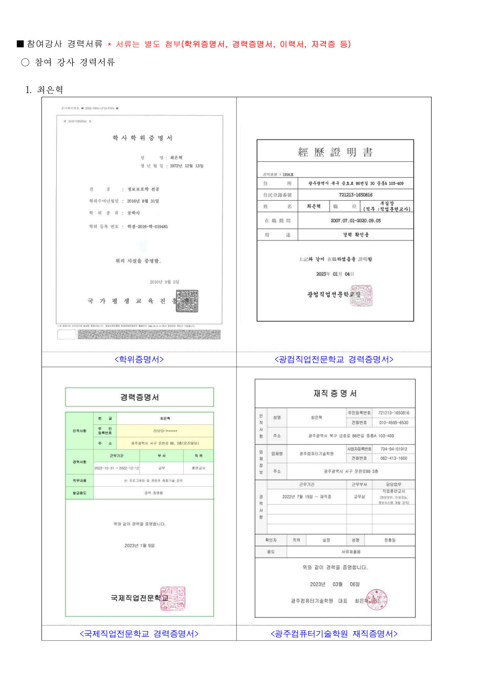

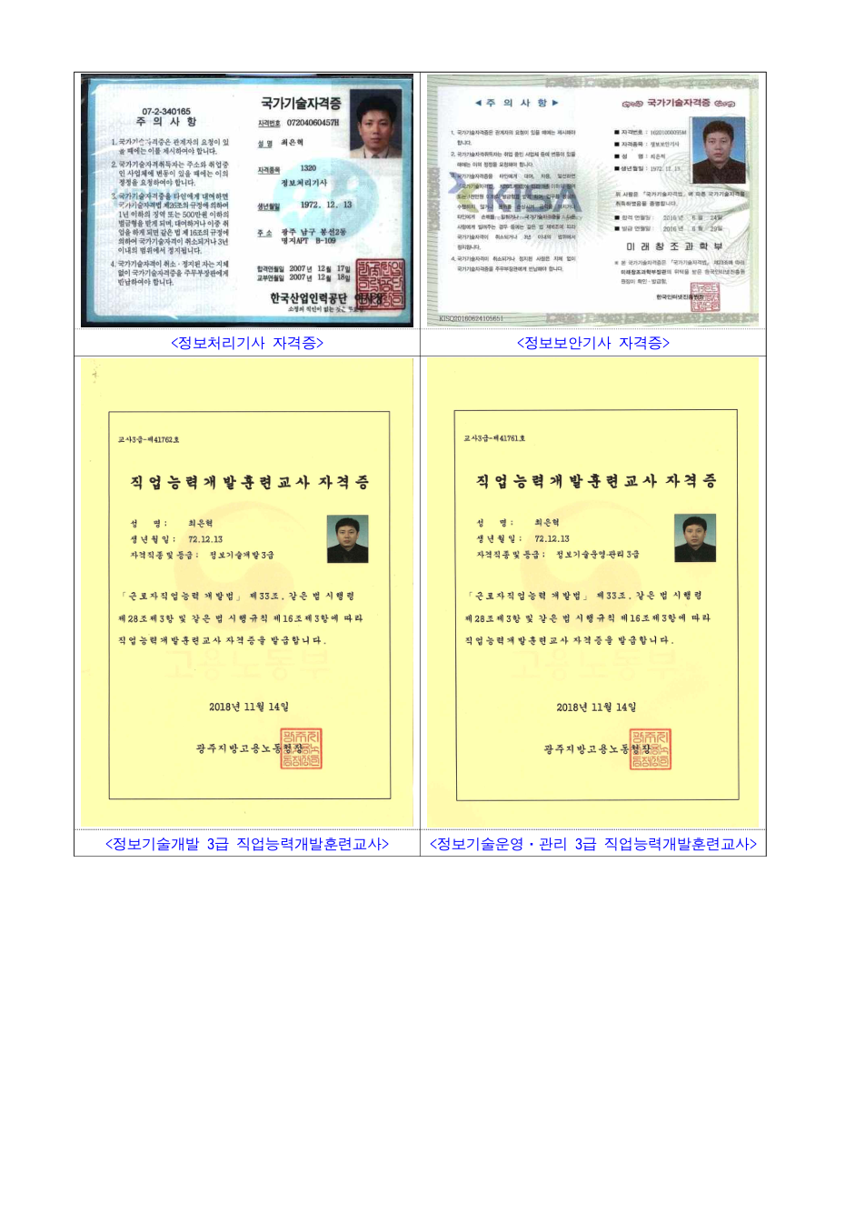

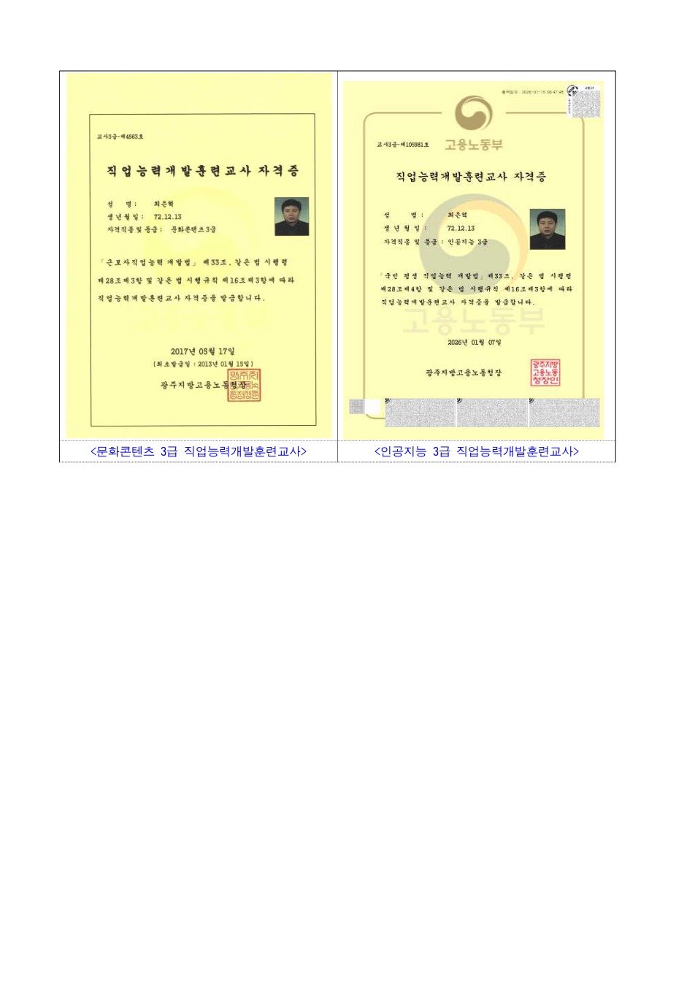

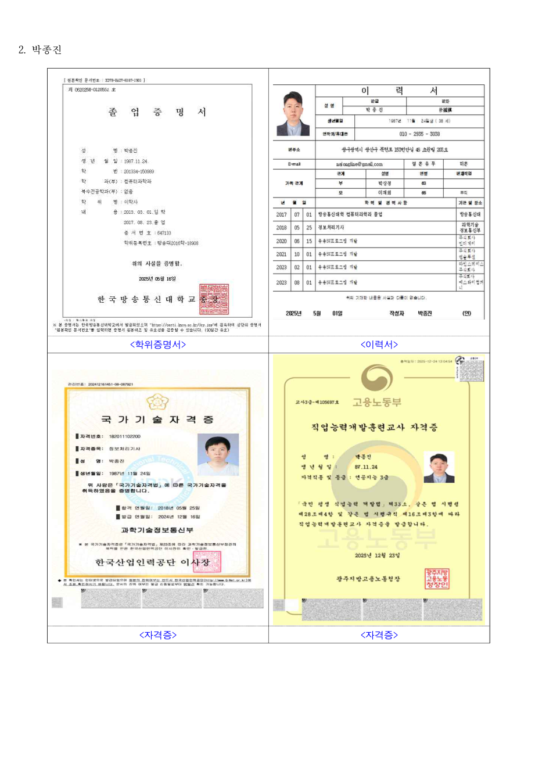

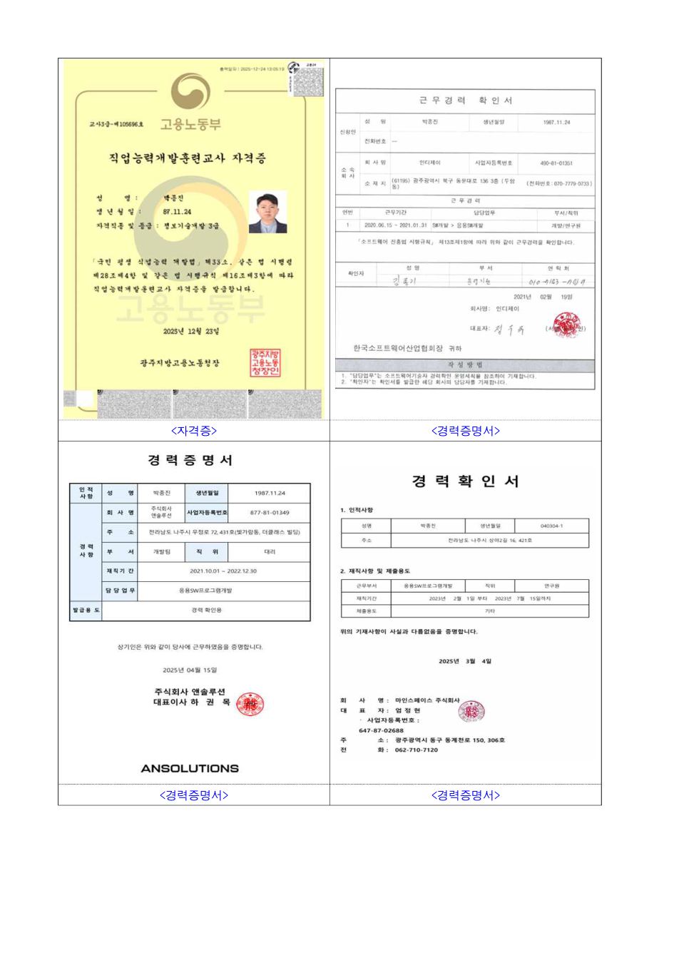

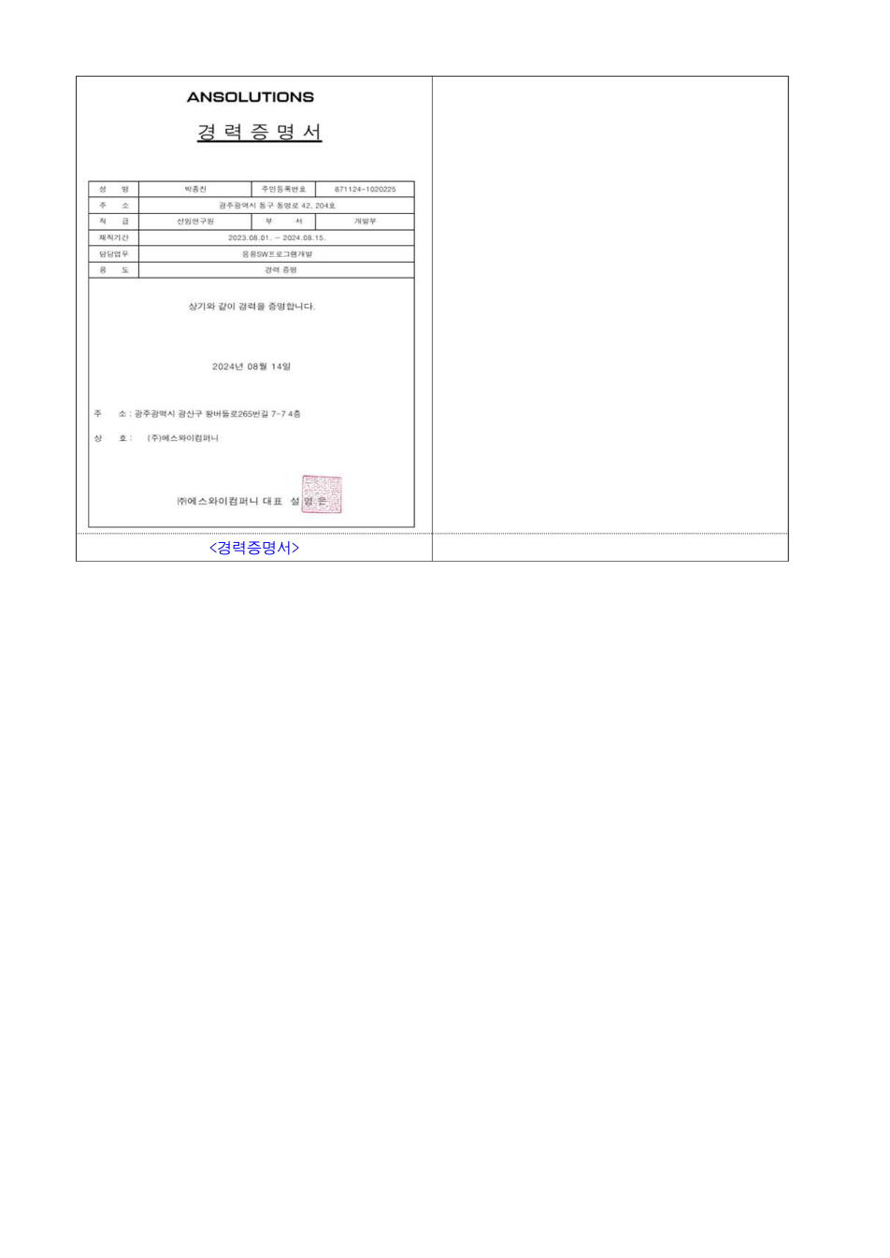

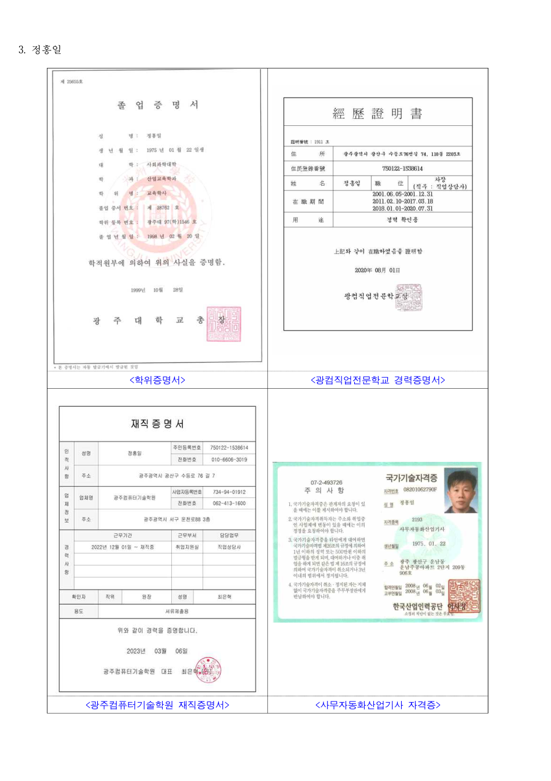

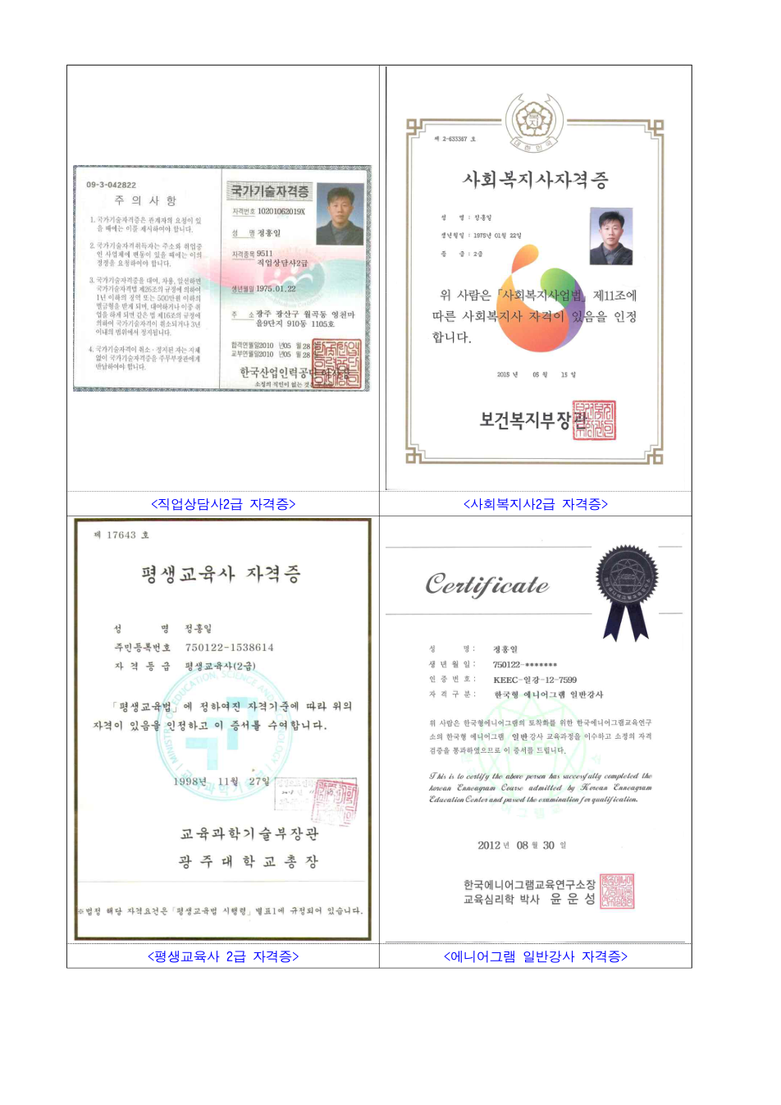

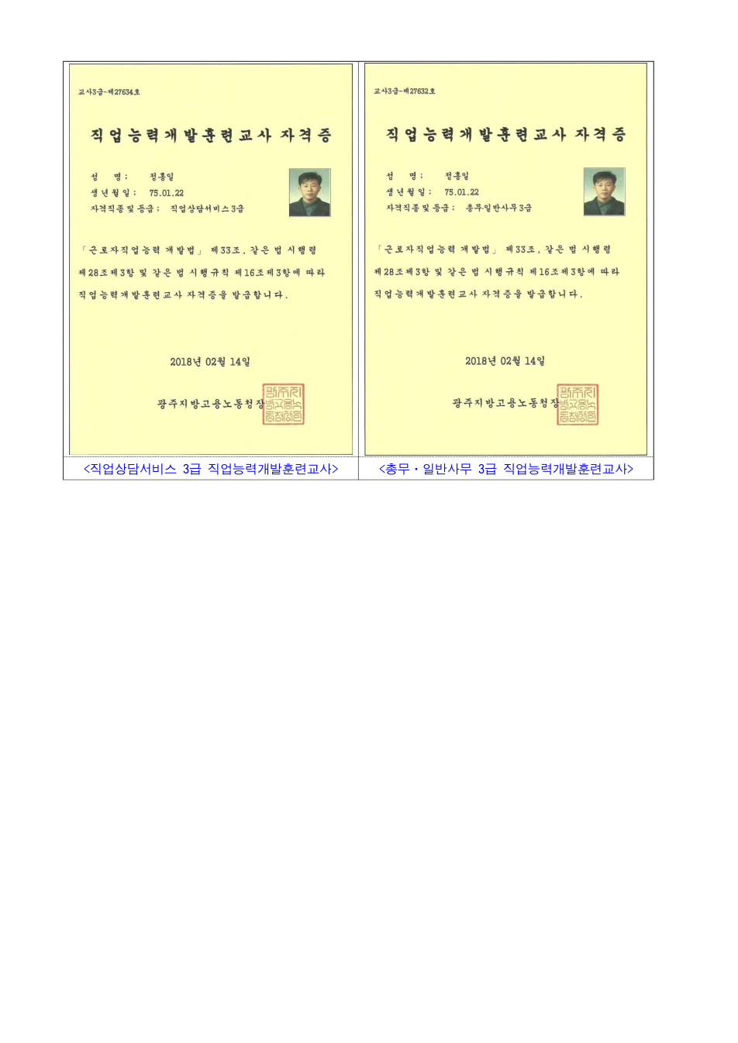

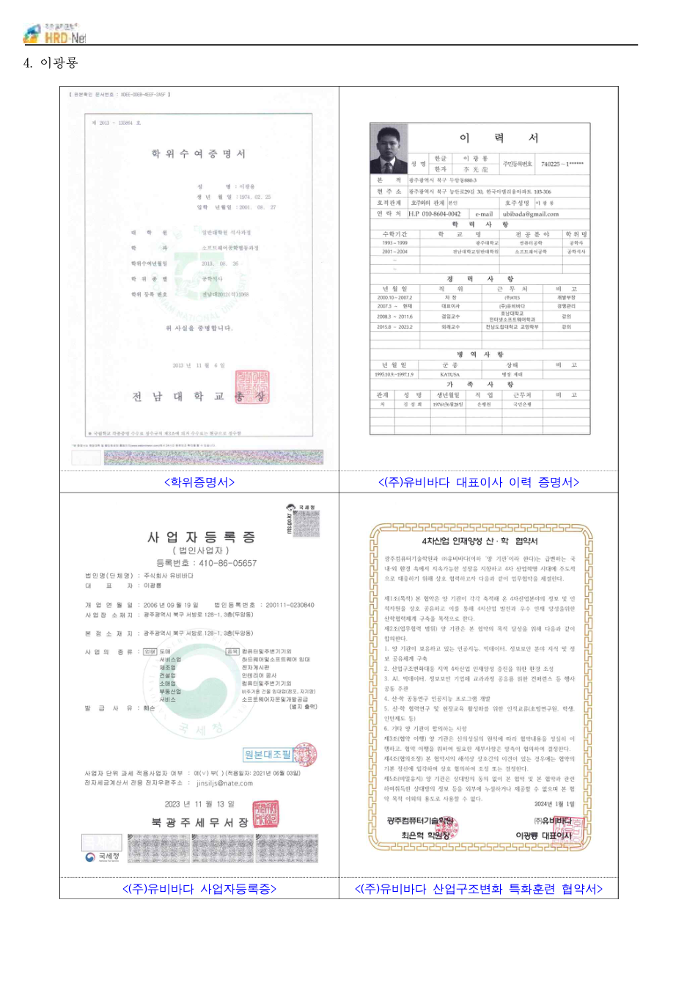

작성자 확인용 수정 위치 안내 (제출본에서 분리)
원문 항목명으로 찾아 교체할 수 있도록 변경내용을 정리했다. 페이지 수는 Word 편집환경에 따라 달라질 수 있다.
원문 위치 | 교체·확인 내용
1쪽 기본정보 | 과정명 전체 변경. 120h·40일 유지. 원격보조, 주소, NCS 20010707·단가 6,620원 최종 확인
2~6쪽 수요 적합성 | 기존 조사와 새 에이전트 교과 설계를 구분. 원 설문·대상수·조사일·회의록 확보
7~8쪽 목표·필요성 | 생산관리자의 지시·실행관리·검증 중심으로 교체
9~13쪽 훈련내용 | 6개 교과 9/18/15/30/24/18h로 재편. 특강 6h 포함 총 120h
14~15쪽 중복·차별성 | 기존 과정에도 AI 문서작성 포함됨을 인정. 실제 도구 실행·재실행·평가 차이 명시
16~19쪽 모집·운영·관리 | 취업대상 일치, 권한·보안·오류복구·실행평가 추가
20~27쪽 편성·시간표 | 로드맵·연계표·40일 시간표·강사별 배정 통일
28쪽 시설·장비·교재 | 20명 기준 면적 계산. 에이전트 유료 이용권한·OS·베타 기능 확인. 자체교재 제작
29쪽 교강사 | 새 교과 담당 반영, 실제 지도역량 확인
30~39쪽 증빙 | 원문 이미지 유지. 최신 증빙 여부 확인
제출 전에 결정할 사항
- 에이전트 도구와 20명 동시 실습 계정·비용·지원 OS 및 컴퓨터 사용 기능 확보
- 자체교재 제작·검증과 실제 예제파일 준비
- 변경 교과에 맞는 NCS 세분류·단가·훈련수준과 기관 주소 확인
- 승인과정 비교자료, 원 설문·회의록 및 교강사 최신 증빙 확보
도구 사용환경은 2026년 9월 15일 공식 안내를 확인한 편성안이다. 기관 PC에서의 설치·실행 시험은 아직 수행하지 않았다. 제출 전 확인용 문구와 이 안내 페이지는 검토 후 정리한다.

